
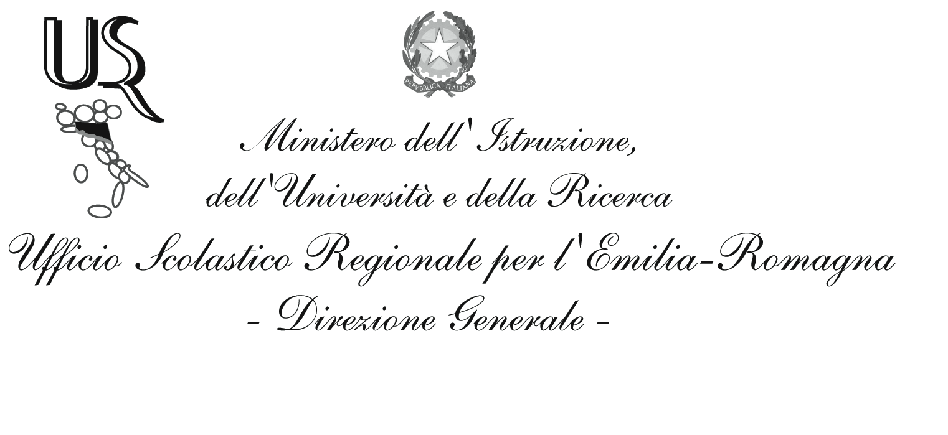

Ufficio VII - Ambito territoriale per la provincia di Forlì-Cesena

All’Ufficio VII
Ambito territoriale per la provincia
di Forlì-Cesena
Ufficio Educazione Fisica e Sportiva
(e mail: franca.cenesi.fo@istruzione.it)

OGGETTO: domanda di partecipazione al Seminario di formazione/informazione
Progetto “Gioca Wellness – Gioco Sport” - A.S. 2015/2016
D.D. del 5° Circolo di Cesena, giovedì 17 marzo 2016 – ore 15.00

…l… sottoscritto/a_________________________________________nato/a il _____________
a _________________ , e mail _________________________________ in qualità di

a)* referente di Educazione Fisica /docente presso la D.D. ………………………….…………
di ……………………………….….…… Plesso ………………..…………………..…..…
b) *esperto di educazione fisica (diplomato ISEF/laureato in Scienze Motorie) non di ruolo, ma in servizio presso …………………………………………………..… di …………………….
c)**esperto di educazione fisica (diplomato ISEF/laureato in Scienze Motorie) non attualmente in servizio
CHIEDE DI PARTECIPARE AL SEMINARIO IN OGGETTO.

Firma ____________________

CONSENSO PER IL TRATTAMENTO DEI DATI NON SENSIBILI AD USO ISTITUZIONALE
Il sottoscritto, acquisite le informazioni di cui all'articolo 13 del D.lgs. n. 196/2003, ai sensi dell'art. 23 del predetto decreto, presta il proprio consenso all'intero trattamento dei propri dati personali sopra citati

Firma ____________________

Visto, si autorizza

a)*-b)* Il Dirigente Scolastico della
scuola di titolarità/servizio Firma ____________________

c)** compilare obbligatoriamente l’allegata DICHIARAZIONE LIBERATORIA DI RESPONSABILITÀ ed inviarla unitamente al presente modulo.

Il presente modulo (debitamente compilato al computer, firmato e scansionato in formato .pdf), dovrà essere inviato all’e mail: franca.cenesi.fo@istruzione.it
entro e non oltre il 12 marzo 2016

